以下关于信息和数据的描述中，错误的是（1）。

（1）A.通常从数据中可以提取信息 B.信息和数据都由数字组成

C.信息是抽象的、数据是具体的 D.客观事物中都蕴涵着信息

**【答案】B**

**【解析】本题考查信息的基本概念。**

信息反映了客观事物的运动状态和方式，客观事物中都蕴涵着信息。数据是信息的物理形式，信息是数据的内容。因此，信息是抽象的，数据是具体的，从数据中常可抽出信息。各种形式的数据最终都可以表示成数字0和1的组合，但不能说信息和数据都由数字组成。声、图、文、像、影都可以是信息和数据的表现形式。

问卷的设计原则不包括（2）。

（2）A.所选问题必须紧扣主题，先易后难

B.要尽量提供回答选项

C.应便于校验、整理和统计

D.问卷中应尽量使用专业术语，让他人无可挑剔

**【答案】D**

**【解析】本题考查信息处理基础知识。**

问卷调查中，问卷的设计是关键。问卷中所选问句必须紧扣主题，先易后难，并且要尽量提供回答选项，使人们回答简便，否则人们不愿意填写。问卷的设计还要考虑到回收后便于处理（包括校验、整理和统计等)。问卷中的问题以及术语应尽量使用通俗的 语言，过于专业的术语百姓看不懂，也就难于填写问卷。

在Excel的A1单元格中输入公式“=ROUND（14.9, 0）”，按回车键后，A1单元格中的值为（3）。

（3）A.10 B.14.9 C.13.9 D.15

**【答案】D**

**【解析】本题考查Excel的知识。**

ROUND是四舍五入求保留小数点的位数，如果是保留为0位，即按照四舍五入的原则保留为整数。所以答案是15。

在Excel的A1单元格中输入公式“=POWER（MIN（-4,-1,1,4）, 3）”，按回车键后，A1单元格中显示的值为（4）。

（4）A.-1 B.-64 C.1 D.64

**【答案】B**

**【解析】本题考查Excel的知识。**

Power是进行求某数的多少次方。MIN是用于求给出的数当中的最小数，所以：=POWER(MIN(-4,-1,1,4),3)=POWER(-4,3)=-64。

（5）服务的主要作用是提供远程登录服务。

（5）A.Gopher B.FTP C.Telnet D.E-mail

**【答案】C**

**【解析】本题考察Internet基础知识。**

Internet网络提供的服务有多种，每一种服务都对应一种服务器类型，常见的几种服务器如下。

Gopher服务器:提供分类的文档查询及管理。它将网络中浩瀚如海的信息分门别类地整理成菜单形式，提供用户快捷查询井选择使用。

Telnet服务器:提供远程登录服务。一般使用Telnet协议。使用Telnet可以实现远程计算机资源共享，也就是说使用远程计算机就和使用本地计算机一样。很多BBS (电子公告牌)就是使用该协议来实现的。

FTP服务器:提供文件的上传和下载服务。一般使用FTP协议。使用该协议可以实现文件的共享，可以远程传递较大的文件。同时，该服务器也提供存放文件或软件的磁盘空间。

E-mail服务器:提供电子邮件服务。一般都支持SMTP和POP3协议。该服务器用来存放用户的电子邮件并且维护邮件用户的邮件发送。

Web 服务器:提供www服务。一般使用http协议来实现。浏览器软件必须通过访问Web服务器才能获取信息。

在存储体系中，位于主存与CPU之间的高速缓存（Cache）用于存放主存中部分信息的副本，主存地址与Cache地址之间的转换工作（6）。

（6）A.由系统软件实现 B.由硬件自动完成

C.由应用软件实现 D.由用户发出指令完成

**【答案】B**

**【解析】本题考查高速缓冲存储器（Cache）的工作特点。**

从Cache-主存层次实现的目标看，一方面既要使CPU的访存速度接近于访Cache的速度，另一方面为用户程序提供的运行空间应保持为主存容量大小的存储空间。在采用Cache-主存层次的系统中，Cache对用户程序而言是透明的，也就是说，用户程序可以不需要知道Cache的存在。因此，CPU每次访存时，依然和未使用Cache的情况一样，给出的是一个主存地址。但在Cache-主存结构中，CPU首先访问的是Cache，并不是主存。为此，需要一种机制将CPU的访主存地址转换成Cache地址，这个处理过程对速度要求非常高，因此其是完全由硬件来完成的。

计算机系统中，CPU对主存的访问方式属于（7）。

（7）A.随机存取 B.顺序存取 C.索引存取 D.哈希存取

**【答案】A**

**【解析】**

微处理器以随机访问的方式访问主存，即按地址对主存中某一单元进行读/写。

随机存取表示以同等时间存取一组序列中的一个随意元素。序列中的元素占用地址连续的存储空间。

顺序存取是指访问信息时，只能按存储单元的位置，顺序地一个接一个地进行存取。

序列中的元素不一定占用地址连续的存储空间。

索引存取是指需要建立一个元素的逻辑位置与物理位置之间相对应的索引表，存取元素时先访问索引表，先获取元素存储位置的相关信息，然后在到元素所在的存储区域访问元素。

散列存取是指按照事先设定的散列函数，根据元素的关键码计算出该元素的存储位置。

在指令系统的各种寻址方式中，获取操作数最快的方式是（8）。

（8）A.直接寻址 B.间接寻址 C.立即寻址 D.寄存器寻址

**【答案】C**

**【解析】本题考查计算机系统中指令系统基础知识。**

直接寻址方式下，操作数在内存中，指令中给出操作数的地址，需要再访问一次内存来得到操作数。

立即寻址方式下，操作数在指令中，所以在取得指令时就得到操作数，是速度最快的。

寄存器寻址方式下，操作数在CPU的寄存器中，与在内存中取得操作数相比，该方式下获取操作数的速度是很快的。

寄存器间接寻址方式下，操作数的地址在CPU的寄存器中，还需要访问一次内存来得到操作数。

间接寻址:间接寻址意味着指令中给出的地址A不是操作数的地址，而是存放操作数地址的主存单元的地址，简称操作数地址的地址。

在计算机外部设备和主存之间直接传送而不是由CPU执行程序指令进行数据传送的控制方式称为（9）。

（9）A.程序查询方式 B.中断方式 C.并行控制方式 D.DMA方式

**【答案】D**

**【解析】本题考查I/O接口与主机交换数据的方式。**

在DMA方式下，CPU交出计算机系统总线的控制权，不参与内存与外设间的数据交换。而DMA方式工作时，是在DMA控制硬件的控制下，实现内存与外设之间数据的直接传送，并不需要CPU参与工作。

以下关于磁盘碎片整理程序的描述，正确的是（10）。

（10）A.磁盘碎片整理程序的作用是延长磁盘的使用寿命

B.用磁盘碎片整理程序可以修复磁盘中的坏扇区，使其可以重新使用

C.用磁盘碎片整理程序可以对内存进行碎片整理，以提高访问内存速度

D.用磁盘碎片整理程序对磁盘进行碎片整理，以提高磁盘访问速度

**【答案】D**

**【解析】本题考查操作系统里的磁盘管理。**

在 Windows 系统中的磁盘碎片整理程序可以分析本地卷，使每个文件或文件夹占用卷上连续的磁盘空间，合并卷上的可用空间使其成为连续的空闲区域，这样系统就可以更有效地访问文件或文件夹，以及更有效地保存新的文件和文件夹。通过合并文件和文件夹，磁盘碎片整理程序还将合并卷上的可用空间，以减少新文件出现碎片的可能性。合并文件和文件夹碎片的过程称为碎片整理。

若计算机中地址总线的宽度为24位，则最多允许直接访问主存储器（11）的物理空间（以字节为单位编址）。

（11）A.8MB B.16MB C.8GB D.16G

**【答案】B**

**【解析】本题考查总线系统的基础知识。**

地址总线宽度：决定了CPU一次可以访问的内存大小，若计算机的地址总线的宽度为n位，则最多允许直接访问2n的物理空间，那么如果地址总线宽度是32位，那么可以访问4GB的物理空间。

以数字表示的声音在时间上是离散的，而模拟声音在时间上是连续的。要把模拟声音转换为数字声音，就需在某些特定的时刻获取模拟声音，该过程称为（12）。

（12）A.采样 B.量化 C.编码 D.模/数变换

**【答案】A**

**【解析】本题考查多媒体的基础知识。**

采样（sampling）也称取样，指把时间域或空间域的连续量转化成离散量的过程。也指把模拟音频转成数字音频的过程。

每秒钟的采样样本数叫做采样频率。采样位数可以理解为采集卡处理声音的解析度。采样是将时间上、幅值上都连续的模拟信号，在采样脉冲的作用，转换成时间上离散（时间上有固定间隔）、但幅值上仍连续的离散模拟信号。所以采样又称为波形的离散化过程。

MPEG压缩标准是针对（13）设计的。

（13）A.静止图像 B.运动图像销 C.图像格式 D.文本数据

**【答案】B**

**【解析】本题考查多媒体的基础知识。**

MPEG（Moving Picture Experts Group，动态图像专家组）是ISO（International Standardization Organization，国际标准化组织）与IEC（International Electrotechnical Commission，国际电工委员会）于1988年成立的专门针对运动图像和语音压缩制定国际标准的组织。MPEG标准的视频压缩编码技术主要利用了具有运动补偿的帧间压缩编码技术以减小时间冗余度，利用DCT技术以减小图像的空间冗余度，利用熵编码则在信息表示方面减小了统计冗余度。这几种技术的综合运用，大大增强了压缩性能。

根据《计算机软件保护条例》的规定，著作权法保护的计算机软件是指（14）。

（14）A.程序及其相关文档 B.处理过程及开发平台

C.开发软件所用的算法 D.开发软件所用的操作方法

**【答案】A**

**【解析】**

以下说法中，错误的是（15）。

（15）A.张某和王某合作完成一款软件，他们可以约定申请专利的权利只属于张某

B.张某和王某共同完成了一项发明创造，在没有约定的情况下，如果张某要对其单独申请专利就必须征得王某的同意

C.张某临时借调到某软件公司工作，在执行该公司交付的任务的过程中，张某完成的发明创造属于职务发明

D.甲委托乙开发了款软件， 在没有约定的情况下， 由于甲提供了全部的资金和设备，因此该软件著作权属于甲

**【答案】D**

**【解析】本题考查知识产权的基础知识。**

对于委托创作：如果有合同约定著作权归委托方，那么著作权归委托方，若合同中未约定著作权归属则著作权归创作方。

计算机病毒的特征不包括（16）。

（16）A.传染性 B.触发性 C.隐蔽性 D.自毁性

**【答案】D**

**【解析】**

此题考查的是计算机病毒的特征。

传染性：正常的计算机程序一般是不会将自身的代码强行连接到其他程序之上的，而计算机病毒一旦进入计算机并得以执行，会搜寻其他符合其感染条件的程序或存储介质，确定目标后将自身代码插入其中，达到自我繁殖的目的。

隐蔽性：计算机病毒代码通常设计得非常短小，它附在正常程序中或磁盘较隐蔽的地方，或以隐藏文件形式出现，如果不经过代码分析，病毒程序与正常程序是不容易区别的，具有很强的隐蔽性。一般在没有防护措施的情况下，计算机病毒程序取得系统控制权后，可以在很短的时间里感染大量程序，而且受到感染后，计算机系统通常仍能正常运行，用户不会感到任何异常。

潜伏性：大部分计算机病毒感染系统之后一般不会马上发作，可长期隐藏在系统中，只有在满足其特定条件时才启动表现（破坏）模块。

破坏性：任何计算机病毒只要侵入系统，都会对系统及应用程序产生程度不同的影响。轻者会降低计算机的工作效率，占用系统资源，重者可导致系统崩溃。

网络防火墙中对数据包进行过滤时，通常不能过滤（17）。

（17）A.源和目的IP地址 B.存在安全威胁的URL

C.IP协议号 D.源和目的端口

**【答案】B**

**【解析】本题考查防火墙的基础知识。**

企业为了保障自身服务器和数据安全都会选择采用防火墙。

数据包过滤(Packet Filtering)技术是在网络层对数据包进行选择，选择的依据是系统内设置的过滤逻辑， 被称为访问控制表(Access Control Table)。通过检查数据流中每个数据包的源地址、目的地址、所用的端口号、 协议状态等因素，或它们的组合来确定是否允许该数据包通过。

URL过滤是HTTP过滤的基本模式，URL过滤可包括URL白名单、黑名单、关键字等，还可以进一步与其他服务器配合进行URL过滤，如CheckPoint的UFP协议，WebSense提供URL的数据库和分类。

VLAN的主要作用不包括（18）。

（18）A.加强网络安全 B.简化网络管理

C.抑制广播风暴 D.查杀病毒

**【答案】D**

**【解析】本题考查网络的基础知识。**

VLAN（Virtual Local Area Network）的中文名为"虚拟局域网"。

虚拟局域网（VLAN）是一组逻辑上的设备和用户，这些设备和用户并不受物理位置的限制，可以根据功能、部门及应用等因素将它们组织起来，相互之间的通信就好像它们在同一个网段中一样，由此得名虚拟局域网。VLAN是一种比较新的技术，工作在OSI参考模型的第2层和第3层，一个VLAN就是一个广播域，VLAN之间的通信是通过第3层的路由器来完成的。与传统的局域网技术相比较，VLAN技术更加灵活，它具有以下优点： 网络设备的移动、添加和修改的管理开销减少；可以控制广播活动；可提高网络的安全性。

采用（19）表示带符号数据时，算术运算过程中符号位与数值位采用同样的运算规则进行处理。

（19）A.补码 B.原码 C.反码 D.海明码

**【答案】A**

**【解析】本题考查原码、反码、补码和移码的基础知识。**

原码表示法比较直观，它的数值部分就是该数的绝对值，而且与真值、十进制数的转换十分方便。但是它的加减法运算较复杂。当两数相加时，机器要首先判断两数的符号是否相同，如果相同则两数相加，若符号不同，则两数相减。

反码运算要注意的问题：1.反码运算时，其符号位与数值一起参加运算。2.反码的符号位相加后，如果有进位出现，则要把它送回到最低位去相加（循环进位）。3.用反码运算，其运算结果亦为反码。在转换为真值时，若符号位为0，数位不变；若符号位为1，应将结果求反才是其真值。

补码运算要注意的问题：1.补码运算时，其符号位与数值部分一起参加运算。2.补码的符号位相加后，如果有进位出现，要把这个进位舍去（自然丢失）。3.用补码运算，其运算结果亦为补码。在转换为真值时，若符号位为0，数位不变；若符号位为1，应将结果求补才是其真值。

设机器字长为8个二进制位，对于十进制数-128，其补码表示为（20）。

（20）A.1111 1111 B.1111 0000 C.1000 0000 D.1000 1000

**【答案】C**

**【解析】本题考查原码、反码、补码和移码的基础知识。**

各种8位二进制的表示法的数据范围如下:

原码: -127 ~ 127；反码: -127 ~ 127；补码: -128 ~ 127

其中-128的补码为10000000是人为规定。

对于二进制编码 0100101，在最高位之前加一位偶校验位，得到的编码用十六进制表示为（21）。

（21）A.25 B.A5 C.4A D.45

**【答案】B**

**【解析】本题考查奇偶校验的基础知识。**

二进制0100101，采用偶检验码，要使检验位+数据位的1的总个数为偶数，所以应该是10100101，转化为十六进制为A5。

与XθY （即仅当X与Y不相同时，XθY的结果为真）等价的逻辑表达式为（22）。

（22）A.X+Y B. http://www.rkpass.cn/ruankao_work_version_0103/userfile/image/cxy2018-x-s-22-1.png C. http://www.rkpass.cn/ruankao_work_version_0103/userfile/image/cxy2018-x-s-22-2.png D. http://www.rkpass.cn/ruankao_work_version_0103/userfile/image/cxy2018-x-s-22-3.png

**【答案】D**

**【解析】本题考查逻辑运算的基础知识。**

逻辑运算表如下所示：

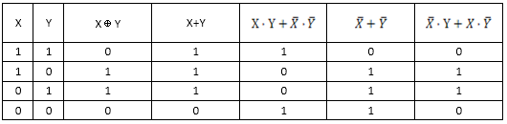

操作系统的主要任务是（23）。

（23）A.把源程序转换为目标代码

B.负责文字格式编排和数据计算

C.负责存取数据库中的各种数据，完成SQL查询

D.管理计算机系统中的软、硬件资源

**【答案】D**

**【解析】本题考查操作系统的基础知识。**

操作系统的主要功能是组织和管理软件、硬件资源以及计算机系统中的工作流程，并控制程序的执行，向用户提供接口。

假设系统有n （n≥6）个并发进程共享资源R，且资源R的可用数为3.若采用PV操作，则相应的信号量S的取值范围应为（24）。

（24）A.-（n-3）～3 B. 6～3 C. -（n-1） ～1 D.-1～n-1

**【答案】A**

**【解析】本题考查信号量机制。**

本题中，已知有n个进程共享一个互斥资源R，如果最多允许3个进程同时进入互斥段，这意味着系统有3个单位的资源，信号量的初值应设为3。当第一个申请该资源的进程对信号量S执行P操作，信号量S减1等于3，进程可继续执行：当第二个申请该资源的进程对信号量S执行P操作，信号量S减1等于2，进程可继续执行；当第三个申请该资源的进程对信号量S执行P操作，信号量S减1等于1，进程由于得不到所需资源而不能继续执行；……当第n个申请该资源的进程对信号量S执行P操作，信号量的值为-（n-3）。信号量的取值范围为-（n-3）～4。

若一个单处理器的计算机系统中同时存在3个并发进程，则同一时刻允许占用处理器的进程数（25）。

（25）A.至少为1个 B.至少为2个 C.最多为1个 D.最多为2个

**【答案】C**

**【解析】本题考查操作系统基础知识。**

因为一个单处理器的计算机系统中尽管同时存在3个并发进程，但是同一时刻允许占用处理器的进程数只能是1个。引入多道程序设计的目的是为了提高资源的利用率，例如进程P1要输入输出时，可以将CPU分配给进程P2，使得进程P1的输入输出和进程P2的程序执行并发运行。

某计算机系统采用页式存储管理方案，假设其地址长度为32位，其中页号占20位，页内地址占12位。系统中页面总数与页面大小分别为（26）。

（26）A.1K，1024K B.4K，1024K C.1M，1K D.1M，4K

**【答案】D**

**【解析】本题考查分页存储管理。**

参考《程序员教程（第四版）》P61。页内地址的宽度就是页面大小，共有12位，即2的12次方，等4KB。页号的宽度就是页面总数，共有20位，即2的20次方，等1MB。

假设某计算机系统中进程的三态模型如下图所示，那么图中的a、 b、c、d处应分别填写（27）。

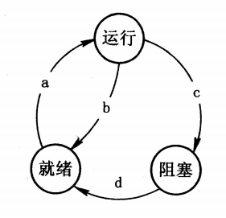

（27）A.作业调度、时间片到、等待某事件、等待某事件发生了

B.进程调度、时间片到、等待某事件、等待某事件发生了

C.作业调度、等待某事件、等待某事件发生了、时间片到

D.进程调度、等待某事件、等待某事件发生了、时间片到

**【答案】B**

**【解析】本题考查操作系统进程管理方面的基础知识。**

进程具有三种基本状态:运行、就绪和阻塞。处于这三种状态的进程在一定条件下，其状态可以转换 。当CPU空闲时，系统将选择处于就绪态的一个进程进入运行态:而当 CPU 的一个时间片用完时，当前处于运行态的进程就进入了就绪态:进程从运行到阻塞状态通常是由于进程释放CPU，等待系统分配资源或等待某些事件的发生。例如，执行了P操作系统暂时不能满足其对某资源的请求，或等待用户的输入信息等;当进程等待的事件发生时，进程从阻塞到就绪状态，如I/O完成。

（28）是一种客户端脚本语言，它采用解释方式在计算机上执行。

（28）A.Python B.Java C.PHP D.JavaScript

**【答案】D**

**【解析】本题考查程序设计语言基础知识。**

JavaScript是一种属于网络的脚本语言,已经被广泛用于Web应用开发,常用来为网页添加各式各样的动态功能,为用户提供更流畅美观的浏览效果。通常JavaScript脚本是通过嵌入在HTML中来实现自身的功能的。 JavaScript是一种解释性脚本语言（代码不进行预编译）。主要用来向HTML（标准通用标记语言下的一个应用）页面添加交互行为。 可以直接嵌入HTML页面，但写成单独的js文件有利于结构和行为的分离。具有跨平台特性，在绝大多数浏览器的支持下，可以在多种平台下运行（如Windows、Linux、Mac、Android、iOS等）。

编译过程中，词法分析不能（29）。

①去除源程序中的注释 ②识别记号（单词、符号）

③识别结构不正确的语句 ④识别含义不正确的语句

（29）A.①② B.①③ C.③④ D.②④

**【答案】C**

**【解析】本题考查程序设计语言基础知识。**

一般的编译程序工作过程包括词法分析、语法分析、语义分析、中间代码生成、代码优化、目标代码生成，以及出错处理和符号表管理。

词法分析阶段是编译过程的第一阶段，这个阶段的任务是对源程序从前到后（从左到右）逐个字符地扫描，从中识别出一个个“单词”符号。

语法分析的任务是在词法分析的基础上，根据语言的语法规则将单词符号序列分解成各类语法单位，如“表达式”、“语句”和“程序”等。

语义分析阶段主要分析程序中各种语法结构的语义信息，包括检查源程序是否包含语义错误，并收集类型信息供后面的代码生成阶段使用。只有语法和语义都正确的源程序才能被翻译成正确的目标代码。

由于编译器将源程序翻译成中间代码的工作是机械的、按固定模式进行的，因此，生成的中间代码往往在时间上和空间上有很大的浪费。当需要生成高效的目标代码时，就必须进行优化。

若某算术表达式用二叉树表示如下， 则该算术表达式的中缀式为（30）， 其后缀式为（31）。

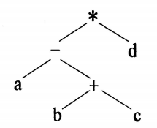

（30）A.a-b+c*d B.a-（b+c）*d C.（a-（b+c））*d D.a-（b+c*d）（31）

（31）A.abc+-d* B.abcd*+- C.ab-c+d* D.abcd+*一

**【答案】C A**

**【解析】本题考查程序语言基础知识。**

后缀式（逆波兰式）是波兰逻辑学家卢卡西维奇发明的一种表示表达式的方法。这种表示方式把运算符写在运算对象的后面，例如，把a+b写成ab+，所以也称为后缀式。算术表达式“a-(b+c)*d”的后缀式是“abc+-d*”。

调用函数时若是引用调用方式，则是将（32）。下面所定义的函数f1为值调用方式，函数f2为引用调用方式。若有表达式x=f1（5）,则函数调用执行完成后，该表达式中x获得的值为（33）。

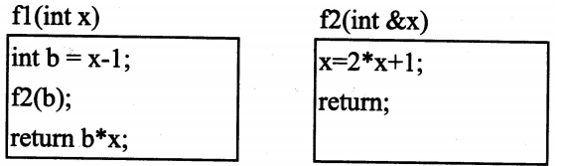

（32）A.实参的值传给形参 B.形参的值传给实参

C.实参的地址传给形参 D.形参的地址传给实参

（33）A.5 B.20 C.36 D.45

**【答案】C D**

**【解析】本题考查程序语言基础知识。**

传值调用：形参取的是实参的值，形参的改变不会导致调用点所传的实参的值发生改变。

引用（传址）调用：形参取的是实参的地址，即相当于实参存储单元的地址引用，因此其值的改变同时就改变了实参的值。

本题中，执行f1函数，x=5，b=x-1=4，调用f2(b)，为引用调用，形参x值会引起b的值变化。f2函数运行，x为4，x=2*x+1=9，所以b的值为9。接下来f1的返回值是b*x=45，所以x=f1(5)=45。

下图是一个有限自动机的状态转换图（0为初态、3为终态）,该自动机可识别字符串（34）（即找出从初态到终态的路径上所标记的字符序列）。

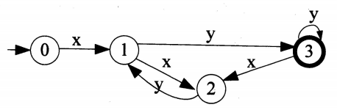

（34）A.xxyy B.xyxy C.yyxx D.yxyx

**【答案】A**

**【解析】本题考查程序语言基础知识。**

一个有限自动机所识别的语言是从开始状态到终止状态所有路径上的字符串的集合。要判断一个字符串能否被指定的自动机识别，就看在该自动机的状态图中能否找到一条从开始状态到达终止状态的路径，且路径上的字符串等于需要识别的字符串。

设数组a[1..10,1..8]中的元素按行存放， 每个元素占用4个存储单元，已知第一个数组元素a[1,1]的地址为1004，那么a[5,6]的地址为（35）。

（35）A.1004+（5*8+6）*4 B.1004+（4*8+5）*4

C.1004+（5*10+6）*4 D.1004+（4*10+5）*4

**【答案】B**

**【解析】本题考查数据结构基础知识。**

数组 a[1..n，1..m] （n>1， m>1）如下所示。

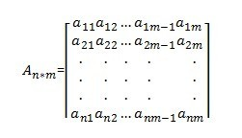

数组元素的存储地址=数组空间首地址+偏移量。其中偏移量的计算方式为排列在所访问元素之前的元素个数乘以每个元素占用的存储单元数。对于元素a[i，j]，在按行存储（以行为主序存放）方式下，该元素之前的元素个数为（i-1）*m+j-1。

以下关于线性表采用顺序存储结构的优点的叙述中，正确的是（36）。

（36）A.不需要存储单元地址连续 B.可在任意位置高效地插入元素

C.可在任意位置高效地删除元素 D.可对表中元素实现随机访问

**【答案】D**

**【解析】本题考查数据结构基础知识。**

线性表的逻辑关系特点是元素依序排列。当采用顺序存储方式时（一维数组存储），可以随机访问其中的任何一个元素。在表中插入元素和删除元素都要移动其他元素，所需移动的元素个数大约为n/2，而排序所需时间更是与表中元素个数n相关。

可利用一个栈来检查表达式中的括号是否匹配，其方法是:初始时设置栈为空，然后从左到右扫描表达式，遇到左括号“（”就将其入栈，遇到右括号“）”就执行出栈操作，忽略其他符号。在检查表达式“a*（b+c）-d”时，由于（37），因此可判断出该表达式中的括号不匹配。

（37）A.需要进行出栈操作但栈已空

B.需要进行入栈操作但栈已满

C.表达式处理已结束，但栈中仍留有字符“（”

D.表达式处理已结束，但栈中仍留有字符"）”

**【答案】A**

**【解析】本题考查数据结构基础知识。**

“a*（b+c））-d”在遇到第二个右括号的时候，没有可以出栈的左括号，所以此时需要进行出栈但栈已空。

若有字符串"software",则其长度为3的子串有（38）个。

（38）A.5 B.6 C.7 D.8

**【答案】B**

**【解析】本题考查数据结构基础知识。**

对于字符串S='software'，其长度为3的子串有“sof”、“oft”、“ftw”、“twa”、“war”、“are”，共6个。

对下图所示的二叉树进行顺序存储（根结点编号为1,对于编号为i的结点，其左孩子结点为2i,右孩子结点为2i+1）并用一维数组BT来表示。已知结点X、E和D在数组BT中的下标为分别为1、2、3,可推出结点G、K和H在数组BT中的下标分别为（39）。

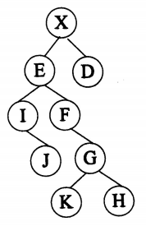

（39）A.10、11、12 B.12、24、25 C.11、12、13 D.11、22、23

**【答案】D**

**【解析】本题考查二叉树的基础知识。**

根据关系：父结点m和右孩子之间的关系式n=2m+1，父结点m和左孩子之间的关系式n=2m。可以得到G、K、H的值分别是11、22、23。

已知某图的邻接矩阵为对称矩阵，则该图一定为（40）。

（40）A.有向图 B.无向图 C.完全图 D.强连通图

**【答案】B**

**【解析】**

对于关键字序列（10, 34, 37， 51, 14, 25，56, 22, 3）, 用线性探查法解决冲突构造哈希表，哈希函数为H（key）=key%11,关键字25存入的哈希地址编号为（41）。

（41）A.2 B.3 C.5 D.6

**【答案】C**

**【解析】本题考查数据结构基础知识。**

根据题中给出的散列函数，对关键字序列计算其散列地址，如下:

H(10)=10 %11=10，即将10的地址为10。

H(34)=34 % 11=1，即将34的地址为1。

H(37)=37 % 11=4，即将37的地址为4。

H(51)=51 %11=7，即将51的地址为7。

H(14)=14 %11=3，即将14的地址为3。

H(25)=25 % 11=3，即将25的地址为3，但是地址3已经放入了14，发生冲突，向后探测一步，地址4内存37，继续向后探测一步，地址5为空，将25放入地址5。

在非空（42）中，左子树中结点的关键字都小于根结点的关键字，右子树中的关键字均大于根结点的关键字，且左、右子树也满足该要求。

（42）A.最优二叉树 B.二叉排序树 C.完全二叉树 D.满二叉树

**【答案】B**

**【解析】本题考查数据结构和算法知识。**

二叉排序树又称为二叉查找树，它或者是一棵空树，或者是具有如下性质的二叉树；若它的左子树非空，则左子树上所有结点的值均小于根结点的值；若它的右子树非空，则右子树上所有结点的值均大于根结点的值；左、右子树本身就是两棵二叉排序树。

通过设置基准（枢轴）元素将待排序的序列划分为两个子序列，使得其一个子序列的元素均不大于基准元素，另一个子序列的元素均不小于基准元素，然后再分别对两个子序列继续递归地进行相同思路的排序处理，这种排序方法称为（43）。

（43）A.快速排序 B.冒泡排序 C.归并排序 D.简单选择排序

**【答案】A**

**【解析】本题考查算法基础知识。**

冒泡排序是通过不断比较和交换逻辑上相邻的元素而进行的排序过程，当从头到尾将元素进行一趟冒泡排序后，可以将最大元素(或最小)元素交换至最终位置。

插入排序是不断将元素插入到有序序列中来实现排序的过程，在完成最后一个元素的插入处理之前，不能保证之前得到的有序序列包含了最大元素(或最小元素)。

快速排序是在设置枢轴元素后，通过与其余元素的比较和交换(或移动)，确保一趟快速排序后实现枢轴元素的最终定位，但是不能保证枢轴是最大元素(或最小元素)，实际上若枢轴元素为序列的最大(或最小)元素，反而是快速排序的最坏情况。

归并排序是将两个(或多个)有序子序列合并为一个有序序列的方式来实现排序的过程，只有完成最后一趟归并时才能将最大或最小元素放在其最终位置上。

在UML中，行为事物是UML模型的动态部分，是模型中的动词，描述了跨越时间和空间的行为。（44）属于行为事物。

（44）A.类 B.活动 C.注释 D.包

**【答案】B**

**【解析】本题考查UML基础知识。**

UML构造块包括：

事物：是对模型中最具有代表性的成分的抽象。

结构事物，如类（Class）、接口（Interface）、协作（Collaboration）、用例（UseCase）、主动类（ActiveClass）、组件（Component）和节点（Node）；

行为事物，如交互（Interaction）、状态机（Statemachine）、活动（activity）；

分组事物（包，Package）；

注释事物（注解，Note）。

在UML图中，（45）图用于建模系统的动态行为，它描述活动的顺序，展现从一个活动到另一个活动的控制流。

（45）A.序列 B.交互 C.活动 D.通信

**【答案】C**

**【解析】**

在面向对象系统中，对象是基本的运行时实体。现实世界中电视机的颜色、音量、亮度、灰度和频道等是其（46），它们具体的值表示了 电视机的（47）。

（46）A.标识 B.属性 C.行为 D.状态

（47）A.标识 B.属性 C.行为 D..状态

**【答案】B D**

**【解析】本题考查面向对象基础知识。**

对象:现实世界中的实体（世间万物皆对象），对象，即系统中用于描述客观事物的一个实体，是构成系统的一个基本单位。类:具有相似属性和方法的对象的集合，是具有相同数据成员和函数成员的一组对象的集合，它为属于该类的全部对象提供了抽象的描述。

创建型设计模式与对象的创建有关，按照所用的范围分为面向类和面向对象两种。其中，（48）模式是创建型类模式。

（48）A.工厂方法（Factory Method） B.构建器（Builder）

C.原型（Prototype） D.单例（Singleton ）

**【答案】A**

**【解析】本题考查面向对象基础知识。**

（1）类创建型模式使用继承改变被实例化的类，而一个对象创建型模式将实例化委托给另一个对象；对应有工厂方法。

（2）结构型类模式采用继承机制来组合接口和实现，结构型对象模式不是对接口和实现的组合，而是描述了如何对一些对象进行组合，从而实现新功能的一些方法；对应有适配器。

（3）行为型类模式使用继承机制在类间分派行为，行为对象模式使用对象复合而不是继承。对应有解释器和模板方法。

指一个模块内的各处理元素之间没有任何联系。

一组无逻辑关系的语句在程序中多处出现，为了节省存储空间，把这些语句放在一个模块中，该模块的内聚是（49）。

（49）A.逻辑内聚 B.偶然内聚 C.过程内聚 D.通信内聚

**【答案】B**

**【解析】本题考查软件工程基础知识。**

内聚标志一个模块内各个元素彼此结合的紧密程度，它是信息隐蔽和局部化概念的自然扩展。内聚是从功能角度来度量模块内的联系，一个好的内聚模块应当恰好做一件事。它描述的是模块内的功能联系。

内聚和耦合是密切相关的，同其他模块存在高耦合的模块意味着低内聚，而高内聚的模块意味着该模块同其他模块之间是低耦合。

偶然内聚：模块内各部分之间没有联系，或即使有联系，也很松散，是内聚程序最低的模块。

判定表和判定树常用于描述数据流图的（50）。

（50）A.数据存储 B.外部实体 C.加工逻辑 D.循环操作

**【答案】C**

**【解析】本题考查数据流图工具使用。**

判定表将比较复杂的决策问题简洁、明确、一目了然地描述出来，它是描述条件比较多的决策问题的有效工具。判定表或判定树都是以图形形式描述数据流的加工逻辑，它结构简单，易懂易读。尤其遇到组合条件的判定，利用判定表或判定树可以使问题的描述清晰，而且便于直接映射到程序代码。在表达一个加工逻辑时，判定数、判定表都是好的描述工具，根据需要可以交叉使用。

用（51）来描述算法时，可以采用类似于程序设计语言的语法结构，也易于转换为程序。

（51）A.自然语言 B.流程图 C.N-S盒图 D.伪代码

**【答案】D**

**【解析】本题考查软件工程的基础知识。**

伪代码（Pseudocode）是一种非正式的，类似于英语结构的，用于描述模块结构图的语言。伪代码提供了更多的设计信息，每一个模块的描述都必须与设计结构图一起出现。伪代码中常被用于技术文档和科学出版物中来表示算法，也被用于在软件开发的实际编码过程之前表达程序的逻辑。伪代码不是用户和分析师的工具，而是设计师和程序员的工具。计算机科学在教学中通常使用虚拟码，以使得所有的程序员都能理解。

以用户为中心的软件设计原则不包括（52）。

（52）A.因为客户是上帝，所以客户的需求是天然合理的

B.用户不仅需要软件功能，还需要良好的使用体验

C.要求用户输入信息时尽量提供选项

D.用户最常用的按钮应放在最明显处

**【答案】A**

**【解析】**

软件工程的基本原理不包括（53）。

（53）A.分段管理软件开发，将复杂问题简化处理

B.开发团队成员要尽量多，有利于集思广益

C.记录软件每个版本的状态，严格版本控制

D.不断积累和改进软件过程实践经验和技术

**【答案】B**

**【解析】**

以下关于企业信息系统运维工作的叙述中，不正确的是（54）。

（54）A.自动化运维将降低对运维人员的要求

B.高效运维主要依靠管理和工具，以及合理的配合

C.只有做到整体监控和统一管理，才能使运维可视化

D.企业信息系统项目在运维方面所花的时间和成本较高

**【答案】A**

**【解析】本题考查企业信息系统运维的知识。**

通过实施运维自动化，能够很好贯穿人、事、物、流程标准。运维体系的好坏影响运维自动化的实施执行，反过来，运维自动化也会推动运维体系的建设。自动化运维分担了我们很多的工作压力，将重复、乏味的工作交给程序去做。既高效又避免人为错误，帮助我们科学有序的管理我们的设备，系统及业务。做运维工作，实施运维自动化，需要具有很多技术、管理、实践储备。

关于人工智能（AI）的叙述中，不正确的是（55）。

（55）A.AI不仅是基于大数据的系统，更是具有学习能力的系统

B.现在流行的人脸识别和语音识别是典型的人工智能应用

C.AI技术的重点是让计算机系统更简单

D.AI有助于企业更好地进行管理和决策

**【答案】C**

**【解析】本题考查人工智能的基础知识。**

人工智能（Artificial Intelligence），英文缩写为AI。它是研究、开发用于模拟、延伸和扩展人的智能的理论、方法、技术及应用系统的一门新的技术科学。

人工智能是计算机科学的一个分支，它企图了解智能的实质，并生产出一种新的能以人类智能相似的方式做出反应的智能机器，该领域的研究包括机器人、语言识别、图像识别、自然语言处理和专家系统等。人工智能从诞生以来，理论和技术日益成熟，应用领域也不断扩大，可以设想，未来人工智能带来的科技产品，将会是人类智慧的“容器”。人工智能可以对人的意识、思维的信息过程的模拟。人工智能不是人的智能，但能像人那样思考、也可能超过人的智能。

云存储 系统通过集群应用和分布式存储技术将大量不同类型的存储设备集合起来协调工作，提供企业级数据存储、管理、业务访问、高效协同的应用系统及存储解决方案。对云存储系统的要求不包括（56）。

（56）A.统一存储，协同共享 B.多端同步，实时高效

C.标准格式，存取自由 D.安全稳定，备份容灾

**【答案】C**

**【解析】本题考查云存储的基础知识。**

云存储是在云计算(cloud computing)概念上延伸和发展出来的一个新的概念，是一种新兴的网络存储技术，是指通过集群应用、网络技术或分布式文件系统等功能，将网络中大量各种不同类型的存储设备通过应用软件集合起来协同工作，共同对外提供数据存储和业务访问功能的系统。

云存储的特点有：

(1)存储管理可以实现自动化和智能化，所有的存储资源被整合到一起，客户看到的是单一存储空间;

(2)提高了存储效率，通过虚拟化技术解决了存储空间的浪费，可以自动重新分配数据，提高了存储空间的利用率，同时具备负载均衡、故障冗余功能;

(3)云存储能够实现规模效应和弹性扩展，降低运营成本，避免资源浪费。

云计算的基础是虚拟化。以下关于虚拟化的叙述中，不正确的是（57）。

（57）A.虚拟化平台旨在提高系统利用率，并通过动态调度实现弹性计算

B.将一台服务器虚拟成多台（分割式虚拟化）,旨在提高资源利用率

C.将多台服务器虚拟成台的集群技术，旨在解决计算机能力不足问题

D.构件、对象、数据和应用的虚拟化旨在解决诸多信息孤岛的整合问题

**【答案】C**

**【解析】本题考查虚拟化的基础知识。**

虚拟化，是指通过虚拟化技术将一台计算机虚拟为多台逻辑计算机。在一台计算机上同时运行多个逻辑计算机，每个逻辑计算机可运行不同的操作系统，并且应用程序都可以在相互独立的空间内运行而互不影响，从而显著提高计算机的工作效率。

虚拟化使用软件的方法重新定义划分IT资源，可以实现IT资源的动态分配、灵活调度、跨域共享，提高IT资源利用率，使IT资源能够真正成为社会基础设施，服务于各行各业中灵活多变的应用需求。

关系规范化是在数据库设计的（58）阶段进行。

（58）A.需求分析 B.逻辑设计 C.概念设计 D.物理设计

**【答案】B**

**【解析】本题考查数据库的设计过程。**

数据库的设计过程如下：

需求分析：分析用户的需求，包括数据、功能和性能需求；得到数据流图、数据字典和需求说明书。

概念设计：用数据模型明确地表示用户的数据需求。其反映了用户的现实工作环境，与数据库的具体实现技术无关。（E-R模型）。

逻辑设计：根据概念数据模型及软件的数据模型特性，按照一定的转换规则和规范化理论，把概念模型转换为逻辑数据模型，如层次模型、网状模型、关系模型等。

物理设计：为一个确定的逻辑数据模型选择一个最适合应用要求的物理结构的过程。

某汽车维修公司有部门、员工和顾客等实体，各实体对应的关系模式如下: 部门（部门代码，部门名称，电话） 员工（员工代码，姓名，部门代码） 顾客（顾客号，姓名，年龄，性别） 维修（顾客号，故障情况，维修日期，员工代码） 假设每个部门允许有多部电话，则电话属性为（59）。若每个部门有多名员工，而每个员工只属于一个部门。员工代码唯一标识员工关系的每一个元组。 部门和员工之间是（60）联系。一个员工同一天可为多位顾客维修车辆， 而一名顾客也可由多个员工为其维修车辆。维修关系模式的主键是（61）， 员工关系模式的外键是（62）。

（59）A.组合属性 B.派生属性 C.多值属性 D.单值属性

（60）A.1:1 B.1:n C.n:1 D.n:m

（61）A.顾客号，姓名 B.顾客号，故障情况

C.顾客号，维修日期，员工代码 D.故障情况，维修日期，员工代码

（62）A.顾客号 B.员工代码 C.维修日期 D.部门代码

**【答案】C B C D**

**【解析】本题考查数据库相应知识。**

每个部门如果有多个电话，那么电话属性就是多值属性。

一个部门有多个员工，一个员工只属于一个部门，所以部门和员工之间是1：n的关系。

维修关系的主键应该是顾客号、维修日期和员工代码。

员工有员工代码、姓名和部门代码几个属性，其中部门代码是部门关系的主键，所以部门代码是员工关系的外键。

25个互不相同的正整数之和为 500，则其中至少有（63）个偶数。

（63）A.1 B.2 C.3 D.4

**【答案】C**

**【解析】本题考查初等数学基础知识。**

25个互不相同的正整数的和是500，我们可以从最小的奇数开始， 那么1+3+5+7+9+11……+41+43=（1+43）*22=484，此时总共是22个奇数，下一个奇数是45，如果有23个，那么超过了和是500的要求，所以奇数的个数最多是22个，偶数的个数最少是3个。

某企业在职培训需要开设九门课程（编号为A～I,但是每次只能开设1门。有些课程之间有先修关系（见下图）:“甲→乙”表示课程甲必须先于课程乙开设（不要求一定紧接）。将这九门课程按拓扑排序，意味着顺序排列后的课程将全部保持所要求的先修关系。（64）属于拓扑排序。

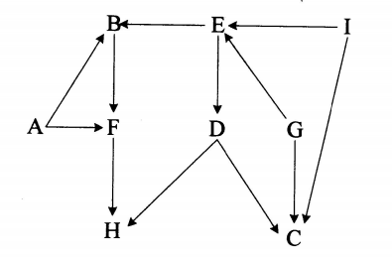

（64）A.G-A-I-E-F-D-B-H-C B.A-G-I-D-B-E-C-F-H

C.A-G-I-E-B-C-D-F-H D.G-A-I-E-B-D-C-F-H

**【答案】D**

**【解析】**

曾有人将圆周率π小数点后的一百万位数字依次排列编成刊物出版作为随机数表使用，每页100行，每行100位，共100页。那么，π小数点后第12345位数字应在该书的（65）（注:页号和行号都从1开始）。

（65）A.第1页第23行 B.第2页第23行

C.第2页第24行 D.第12页第3行

**【答案】C**

**【解析】本题考查初等数学基础知识。**

第一页总共有100*100=10000位数字，所以12345肯定在第2页上。

接下来是第二页，计算2345位数字的位置，一行是100位，23行有2300位数字，所以2345在第24行的45位上。

Cookies 的作用是（66）。

（66）A.保存浏览网站的历史记录

B.提供浏览器视频播放插件

C.保存访问站点的缓存数据

D.服务器存储在用户本地终端的数据

**【答案】D**

**【解析】本题考查网络基础知识。**

cookies中文名称为小型文本文件，指某些网站为了辨别用户身份而储存在用户本地终端（Client Side）上的数据（通常经过加密）。

在Windows中，要打开命令提示窗口，可在“运行”框中输入（67）。

（67）A.cmd B.mmc C.mtric D.exe

**【答案】A**

**【解析】本题考查操作系统基础知识。**

命令提示符是在操作系统中，提示进行命令输入的一种工作提示符。

WIN7系统下打开DOS命令输入窗口可以如下操作打开：

1、WIN7系统下同时按WIN +R键，打开运行窗口

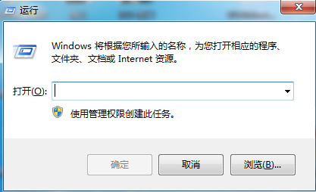

2、在运行中输入cmd指令，点确定：

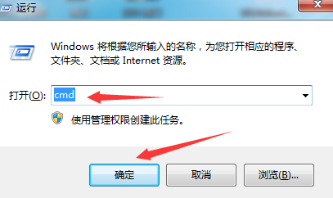

在TCP/IP 协议体系结构中，（68）为不可靠传输层协议。

（68）A.UDP B.TCP C.ICMP D.SMTP

**【答案】A**

**【解析】本题考查网络基础知识。**

UDP 是User Datagram Protocol的简称， 中文名是用户数据报协议，是OSI（Open System Interconnection，开放式系统互联）参考模型中一种无连接的传输层协议，提供面向事务的简单不可靠信息传送服务。

（69）是接收电子邮件的协议。

（69）A.SMTP B.HTTP C.POP3 D.TCP

**【答案】C**

**【解析】本题考查电子邮件及其应用。**

客户端代理是提供给用户的界面，在电子邮件系统中，发送邮件通常使用SMTP协议，而接收邮件通常使用POP3协议。

在Web 浏览器地址栏中输入 ftp.ccc.com. 默认使用的协议是（70）。

（70）A.FTP B.HTTP C.WWW D.SMTP

**【答案】B**

**【解析】本题考查Internet基础知识。**

URL： protocol ://hostname[:port] /path /filename 其中， protocol 指定使用的传输协议，最常见的是 HTTP 或者 HTTPS 协议，也可以有其他协议，如 file、ftp、gopher、mms、ed2k 等； Hostname 是指主机名，即存放资源的服务域名或者 IP地址。 Port 是指各种传输协议所使用的默认端口号，例如http的默认端口号为80，一般可以省略 Path 是指路径，由一个或者多个“/”分隔，一般用来表示主机上的一个目录或者文件地址；filename是指文件名，该选项用于指定需要打开的文件名称。

（71）is an intermediate repository of data.

（71）A.Universal Serial Bus B.Buffer

C.Data record D.Database

**【答案】B**

**【解析】**

缓冲区是数据的中间存储库。

Because objects（72） data and implementation, the user of an object can view the object as a black box that provides services.

（72）A.encapsulate B.inherit C.connect D.refer

**【答案】A**

**【解析】**

由于对象封装数据和方法，对象用户将对象视为提供服务的黑箱。

（73）is a standard way of specifying the location of an object, typically a web page on the Internet.

（73）A.URL B.TCP/IP C.HTML D.www

**【答案】A**

**【解析】**

统一资源定位器是指定对象位置的标准方式，通常是因特网上的网页。

The term “software（74）” is used to describe the software engineering activities that occur following delivery of a software product to the customer.

（74）A.analysis B.design C. implementation D.maintenance

**【答案】D**

**【解析】**

术语软件维护是用于描述在软件产品交付给客户之后的软件工程活动。

Information（75）means protecting information and information systems from unauthorized acces,use, disclosure, disruption, modification, or destruction.

（75）A.integrity B. availability C.security D. consistency

**【答案】C**

**【解析】**

数据的安全性是指保护信息和信息系统不受到未经授权的获取、使用、泄漏、毁坏、更改或破坏。

**试题一**

**【说明】**

设[a1b1],[a2,b2],...,[an,bn]是数轴上从左到右排列的n个互不重叠的区间（a1<b1<a2<b2...<an<bn）.以下流程图将一个新的区间[A,B]（A<B）添加到上述区间集，形成新的从左到右排列的若千个互不重叠的区间（若A、B落在原有的两个区间，则以原有区间最左端点和最右端点为基准，形成新的区间）,最后依次输出这些区间的端点。

例如，给定区间集:[1,2],[4,6],[8,10],[13,15],[17,20],添加区间[5,14]后，依次输出1,2,4,15,17,20，表示合并后的区间集:[1,2],[4,15],[17,20]。

该流程图采用的算法是:先在a1,b1,a2,b2,...,an,bn中扫描定位A点，再继续描定位B点，在扫描过程中随时输出已确定的区间的端点值。

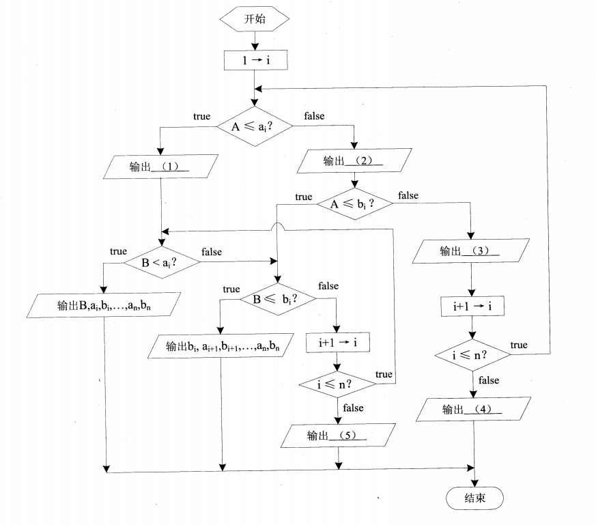

**【问题1】**

阅读以下说明和C代码，填写程序中的空（1） ～（5），将解答写入答题纸的对应栏内。

**答案：**

**【问题1】**

1.A

2.ai

3.bi

4.A，B

5.B

**解析：**

**【问题1】**

首先判断A<=ai，如果不满足，那么表示ai比较小，所以输出的是ai，判断A<=bi，如果不满足那么输出的就是bi，朝一个推进，如果依次都不满足，最终循环输出的就是区间[A,B]。这里可以判断（2）空为ai，（3）空为bi，（4）空为A，B。

如果在判断A<=ai满足，那么表示A比较小，所以输出的是A，所以（1）空填A。

判断（5）空，这是在B<=bi依次判断都不满足，知道最后一个区间都判断结束，这个时候说明B是大于所有的bi，所以此时输出来的是B。所以（5）空填B。

**试题二**

**【C代码1】**

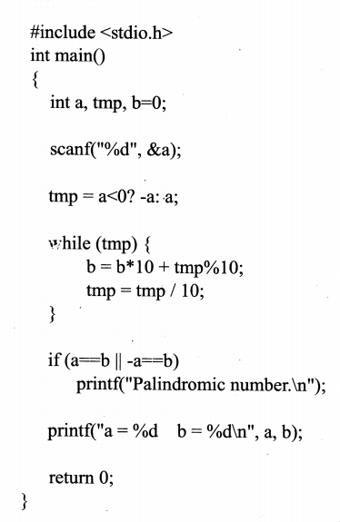

**【问题1】**

写出【C代码1】运行时分别输入-1331、795的输出结果。

**【问题2】**

写出【C代码2】运行时的输出结果。

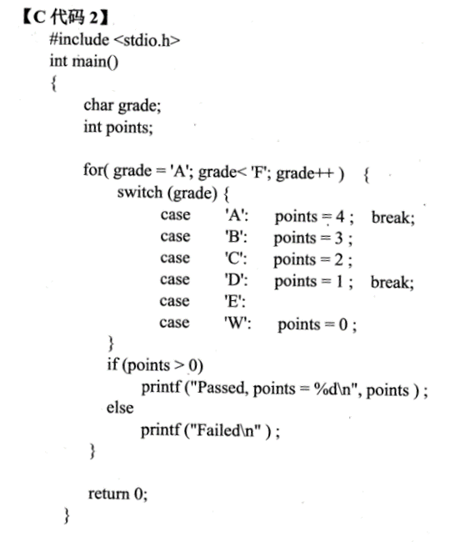

**答案：**

**【问题1】**

(1)输入-1331的结果是：

Palindromic number.

a=-1331 b=1331

输入795的结果是：

a=795 b=597

**【问题2】**

(2)输出结果是：

Passed,point=4

Passed,point=1

Passed,point=1

Passed,point=1

Failed

**试题三**

**【说明】**

某地电价分三档:

（1）当月用电量不超过180度时，每度电0.5元:

（2）当月用电量超出180度但不超过360度的部分，每度电0.55元:

（3）当月用电量超过360度的部分，每度电0.7元。

例如，某户A一个月的用电量为150度，其电费为150*0.5=75.00元；某户B用电量为280度，其电费为180*0.5+（280-180）*0.55=145.00元；某户C用电量为450度，其电费为180*0.5+（360-180）*0.55+（450-360）*0.7=90.0+99.0+63.0=252.00元

下面程序运行时读入m（m>0）个住户某月的用电量，计算该月每户应缴的电费并输出，同时找出这m个住户中该月的最大用电量和最小用电量。

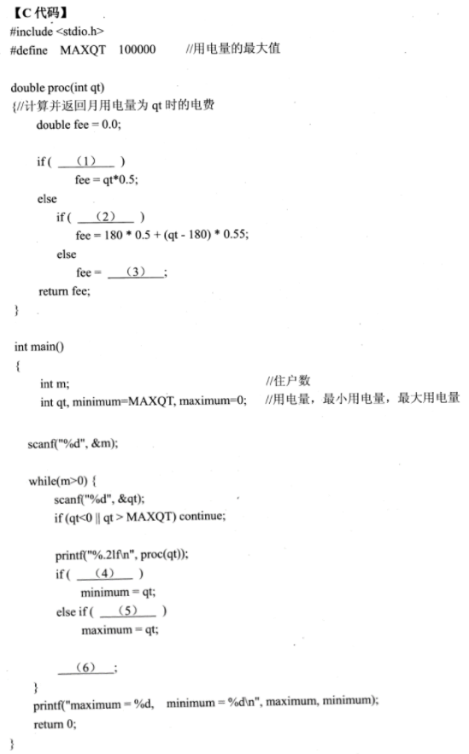

**【问题1】**

阅读以下说明和C代码，填写程序中的空（1） ～（6），将解答写入答题纸的对应栏内。

**答案：**

**【问题1】**

1.qt<=180

2.qt<=360

3.180*0.5+(360-180)*0.55+(qt-360)*0.7

4.minimum>qt

5.maximum<qt

6.m--

**试题四**

**【说明】**

函数insertElem 的功能是在元素升序排列的数组中加入一个新元素并保持数组元素升序排列的特点。在main函数中输入若干表示价格的实数，输入为0或负数或实数个数超出限定数量时终止，调用insertElem将价格按升序保存在数组pdata中，最后输出所输入的实数。

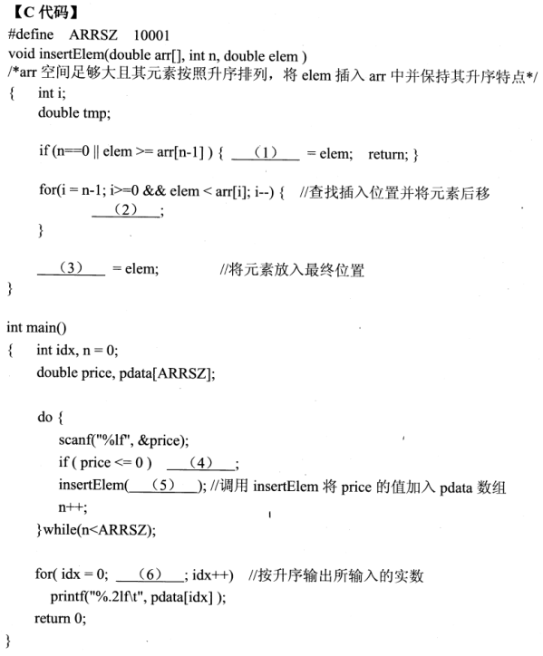

**【问题1】**

阅读以下说明和C代码，填写程序中的空（1） ～（6），将解答写入答题纸的对应栏内。

**答案：**

**【问题1】**

1.arr[n]

2.arr[i+1]=arr[i]

3.arr[i+1]

4.break

5.pdata,n,price

6.idx<n

**解析：**

**【问题1】**

(1)空如果arr数组里面目前的所有的数字都比新元素都要小，那么新元素肯定是插入到最后，所以填的是arr[n];

(2)(3)空执行查找插入位置并将元素后移，并将元素放在相应位置，首先如果elemarr[i]，此时elem应该插入在arr[i]的后面，所以使用arr[i+1]=elem。

(4)空如果输入的price小于等于0的话，按照题目要求的话，是终止循环，所以此处填入break。

(5)空是进行调用insertElem函数，此处填入调用的参数，分别是pdata，n，price。

(6)空是进行数组遍历输出，遍历到有数据元素的最后一个，所以填idx

**试题五**

**【说明】**

以下Java代码实现一个简单乐器系统，音乐类（Music）可以使用各类乐器（Instrument）进行演奏和调音等操作。对部分乐器进行建模，其类图如图5-1所示，包括:乐器Instrument）、打击乐器（Percussion）、弦乐器（Stringed）、管乐器（Wind）、木管乐器（Woodwind）、铜管乐器（Brass）。

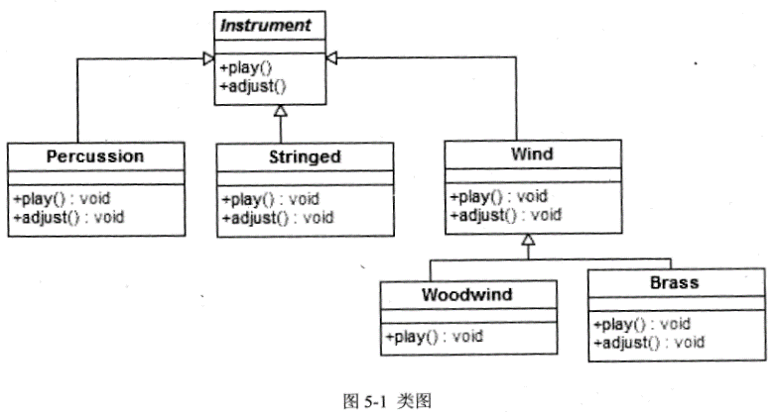

**【Java代码】**

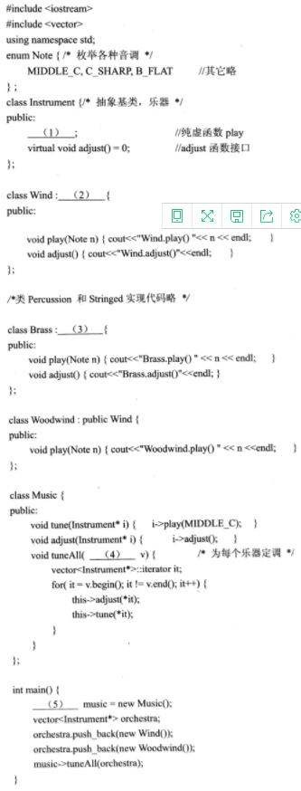

**【问题1】**

阅读以下说明和Java程序，填写程序中的空（1） ～（5）,将解答写入答题纸的对应栏内。

**答案：**

**【问题1】**

1.abstract void play(Note n)

2.extends Instrument

3.extends Wind

4.ArrayList<Instrument>

5.Music